Asociación del Fútbol Argentino

Sr. Presidente

CLAUDIO FABIAN TAPIA

Para el Honorable

TRIBUNAL DE DISCIPLINA

EL CLUB ATLÉTICO COLON DE SANTA FE, con domicilio en J. J. PASO N° 3535 de la ciudad de Santa Fe, provincia de Santa Fe, representado por su Presidente José Nestor Vignatti y su Secretario Gustavo Enrique Ingaramo, email rlavini@clubcolon.com.ar y ariel@recksportslaw.com

PRESENTA al Tribunal la siguiente protesta en los términos del art.13 del Reglamento de Transgresiones y Penas de AFA y normas concordantes contra el partido disputado el viernes 1 de diciembre de 2023 entre nuestro club y el club Gimnasia y Esgrima La Plata.

La impugnación se efectúa dentro del plazo reglamentario y con las formalidades del caso y el pago del arancel reglamentario (45 v.e.) solicitando por los fundamentos que siguen la anulación del descenso de categoría de nuestra institución.

HECHOS EN QUE SE FUNDA EL PLANTEO

El reglamento de la competencia de la Liga Profesional Argentina establecía desde el inicio de la temporada:
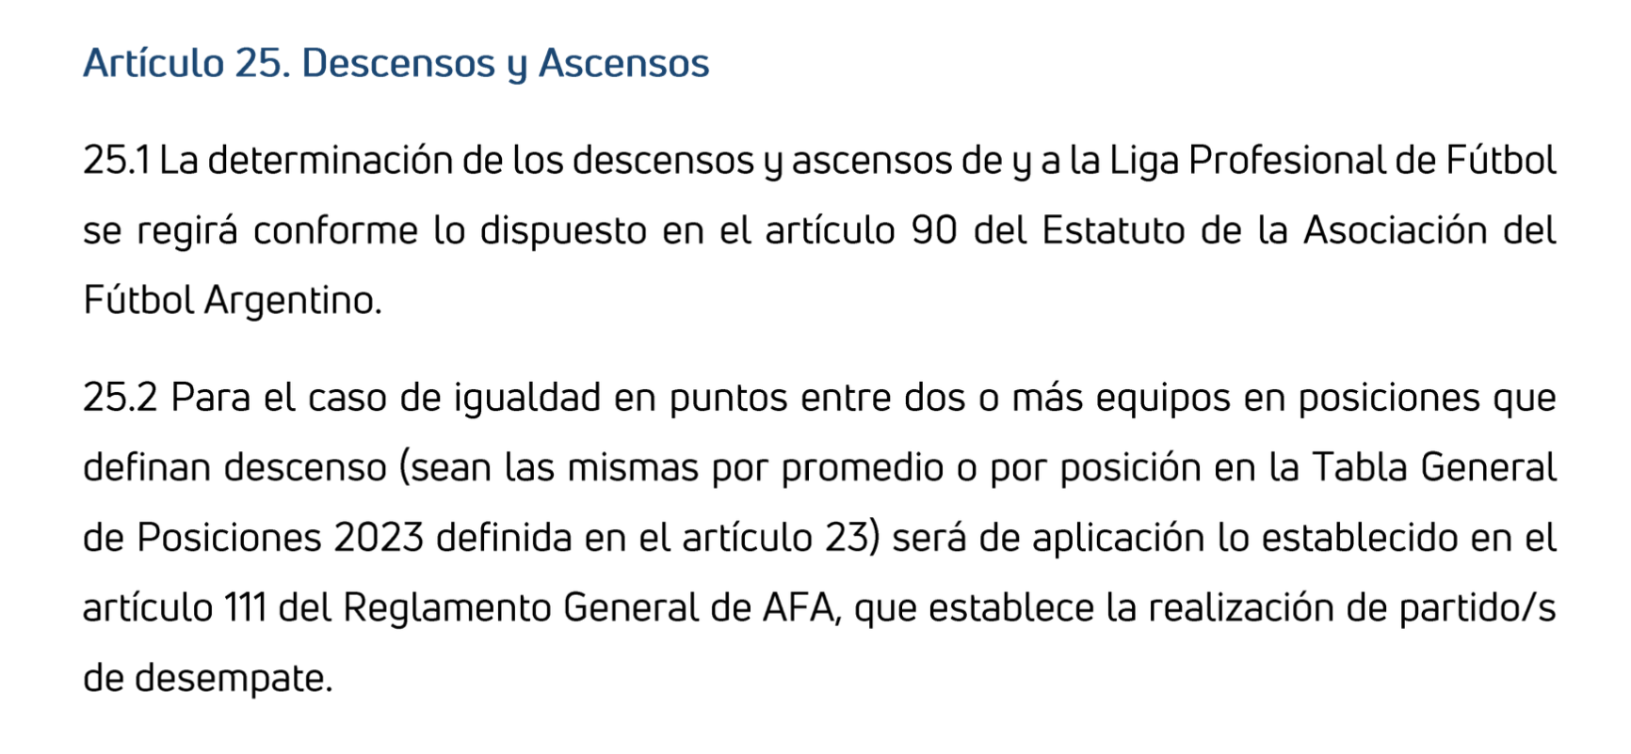

Por su parte, el art.90.1.b del Estatuto (hoy art.93) establecía en su día:

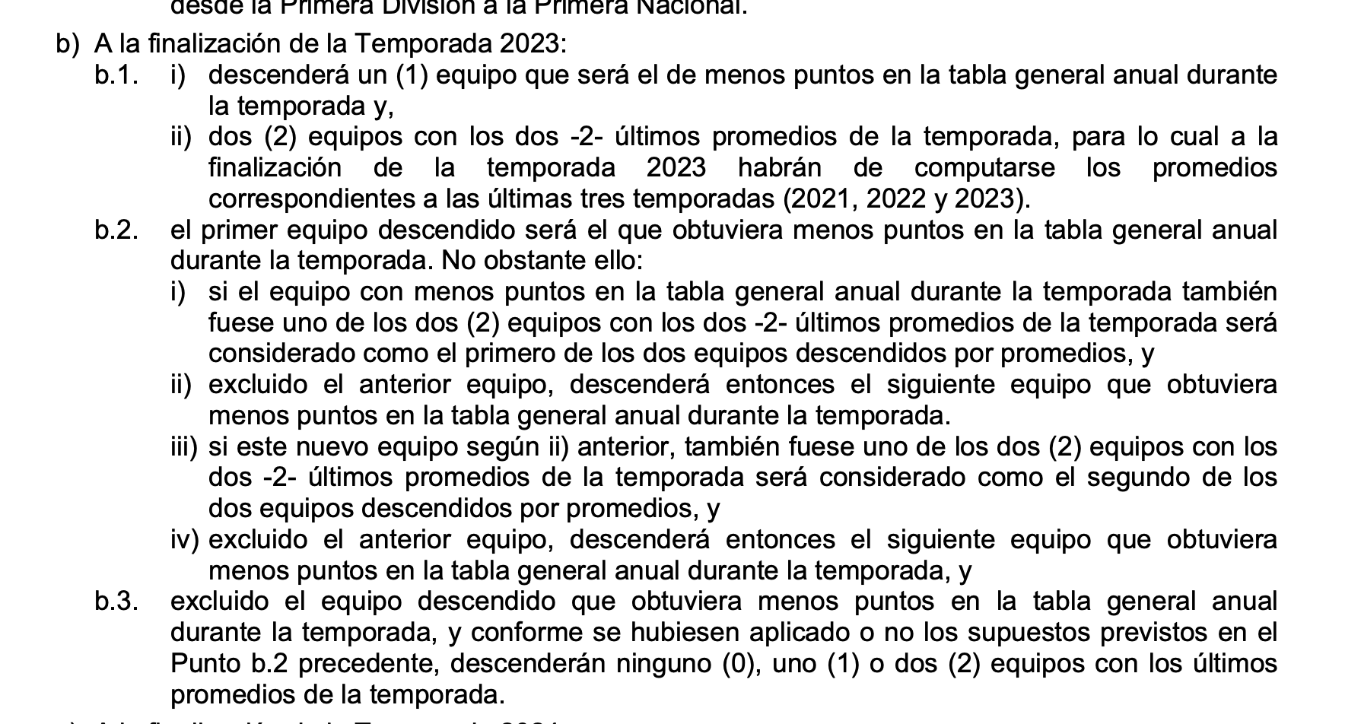

Sin embargo, a mediados de 2023 se decidió por Asamblea de AFA la modificación del art.90 del Estatuto y por ende de los descensos de categoría, eliminando uno de los descensos. Esto se produjo con la temporada ya en curso.

Así, una modificación del reglamento con la competencia ya en curso y los planteles lógicamente contratados sobre un reglamento anterior no puede ser válidamente admitido.

Este nuevo sistema adoptado una vez que la temporada ya estaba en curso es abiertamente ilegítimo y violatorio de las garantías de igualdad jurídica y deportiva.

El hecho que se modifique el sistema de descenso sobre la base de competencias que ya se jugaron, colocó a nuestro club en una situación de absoluta desventaja deportiva sobre sus pares y viola el principio de irretroactividad de la ley.

Este principio de irretroactividad es el argumento principal por el cual el descenso debe ser anulado. La modificación del art.90 del estatuto contraría el principio de irretroactividad de las normas.

El citado principio tiene raigambre constitucional y a su vez, de conformidad con la jurisprudencia de larga data del TAS, un principio fundamental que forma parte del orden público suizo CAS 2016/A/4501 Joseph S. Blatter v. FIFA

Sobre esta aplicación retroactiva de las normas reglamentarias en materia de descenso ya existen precedentes del TAS que consideran la práctica contraría a los principios de irretroactividad de las normas y buena fe.

CAS 2014/A/3855 15 Clubul Sportiv Municipal Râmnicu Vâlcea v. RFF & RPFL

- On the contrary, the Sole Arbitrator is convinced that the promotion and relegation of teams cannot be governed by a set of rules which was adopted after the end of the relevant sporting season and amended the rules which were in force during said season. This would result in disrupting the legal position acquired by the participating teams, which were entitled for promotion at the end of the relevant sporting season, in the event that the adopted amendments would not apply retroactively.

- In this respect, the application of such a set of rules by an association violates the expression of the concept of providing legal protection to a person who relies on the principle of good faith, as determined by the same CAS Panel in joined cases CAS 2008/A/1583 and CAS 2008/A/1584.

Traducido

86. Por el contrario, el Árbitro Único está convencido de que el ascenso y el descenso de equipos no pueden regirse por un conjunto de reglas que fue adoptado después del final de la temporada deportiva en cuestión y modificó las reglas que estaban en vigor durante dicha temporada. Esto alteraría la situación jurídica adquirida por los equipos participantes, que tenían derecho a un ascenso al final de la temporada deportiva en cuestión, en el caso de que las modificaciones adoptadas no se aplicaran con carácter retroactivo.

87. A este respecto, la aplicación de tal conjunto de reglas por parte de una asociación viola la expresión del concepto de brindar protección legal a una persona que se basa en el principio de buena fe, tal como lo determinó el mismo Panel del TAS en casos acumulados CAS. 2008/A/1583 y CAS 2008/A/1584.

Además de violar el principio de irretroactividad de la ley, la modificación reglamentaria fue adoptada por asamblea ordinaria y no por el órgano competente que es el Comité Ejecutivo (Art.37 inc. H, j y r del Estatuto).

Este hecho es fundamental desde el punto de vista reglamentario. Cualquier decisión sobre el ascenso y descenso o cualquier modificación del reglamento durante la competencia necesita la aprobación de la totalidad de los miembros del Comité Ejecutivo.

Este es otro reflejo del principio de irretroactividad en las normas, en este caso dentro del reglamento de AFA. Los art.256 y 257 del RG establecen:

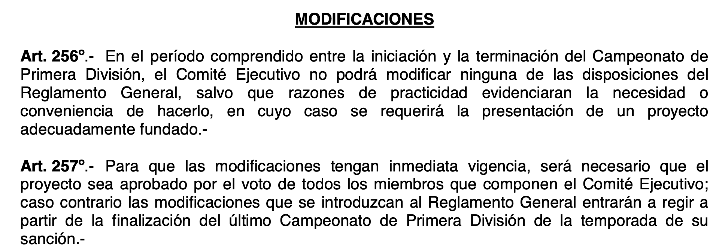

Bien señala el reglamento que la única excepción para la aprobación inmediata de las modificaciones es la aprobación de la totalidad de los miembros del Comité Ejecutivo.

En el caso que nos ocupa, en la asamblea extraordinaria que aprobó la modificación, estaba ausente el club Talleres, que es uno de los miembros del Comité Ejecutivo. Ver Boletín AFA C.E: Nro.6323.

A todo evento, en la asamblea ordinaria posterior, que en noviembre 2023 modificó el número del artículo del 90 al 93 también estuvo ausente Talleres

Consecuentemente, no se dieron los requisitos necesarios para que la modificación al reglamento del torneo aplique de manera inmediata. Esta circunstancia revela la nulidad de la modificación reglamentaria y la imposibilidad de sancionar los descensos sobre la base del art.93 del Estatuto en su redacción actual

Cabe señalar finalmente que, el hecho de que Colón cuestione la modificación de los descensos de 3 a 2 y que nuestro club terminara en la anteúltima posición de la tabla anual y por lo tanto fuera el “segundo descenso” no obsta a la presente impugnación.

En primer lugar, existe una infracción a las disposiciones reglamentarias y estatutarias de AFA y a principios jurídicos como el de irretroactividad reconocidos por el TAS que no pueden admitirse en el seno de la asociación al margen de cualquier resultado deportivo.

En segundo lugar, aunque parezca paradójico, la eliminación del 3 descenso perjudicó a Colón en el caso concreto. En las últimas fechas se disputaron varios encuentros entre clubes que aún disputaban la posibilidad de descender con otros que ya estaban a salvo a partir de la eliminación del 3er descenso.

En la gran mayoría de estos partidos, los clubes aún comprometidos obtuvieron la victoria, algo que se explica sin dudas por la relajación que provocó al rival la salvación y el mantenimiento de la categoría en la fecha inmediata anterior.

En tercer lugar, si bien la modificación reglamentaria se produjo en Julio de 2023, Colón no tenía la legitimación para impugnarla hasta tanto quedara en situación de descenso, pues el interés es la medida de la acción en todo procedimiento. Ver en tal sentido TAS 2017/A/5326 Club Unión La Calera v ANFP

Entonces, concretado el descenso en base a la reglamentación modificada que produjo sin dudas una alteración en las condiciones de la competición, es que nuestro club procede con la presente impugnación.

Claramente, corresponde la anulación de un partido disputado sobre la base de una norma que es nula, por no haber sido aprobada de acuerdo a los principios reglamentarios esenciales: por un órgano incompetente y aplicando retroactivamente un cambio sin que fuera aprobado por la totalidad de los miembros del Comité Ejecutivo.

Un partido desempate disputado sobre la base de un reglamento alterado en medio de la competencia sin la aprobación de todos los miembros del Comité Ejecutivo no puede admitirse. Las modificaciones de la Asamblea de Junio 2023 sin la aprobación de la totalidad de los miembros del Comité, debieron en todo caso regir para la temporada 2024.

No es posible efectuar el análisis contra-fáctico de que hubiera sucedido en esos partidos entre clubes ya salvados y clubes aún disputando la permanencia con un reglamento sin la modificación. Lo que es indudable, es que la modificación del reglamento en medio de la competición fue a) anti-reglamentaria, b) violatoria del principio de irretroactividad de las normas y c) perjudicial para el club Colón.

Por lo señalado, solicitamos del Sr. Presidente se tenga por efectuada la impugnación a la modificación reglamentaria y la protesta correspondiente y en consecuencia se anule el resultado del encuentro protestado y se deje sin efecto la modificación al Reglamento del Campeonato aprobada por Asamblea Extraordinaria del 22 de junio de 2023.

